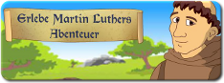
Martin Luther
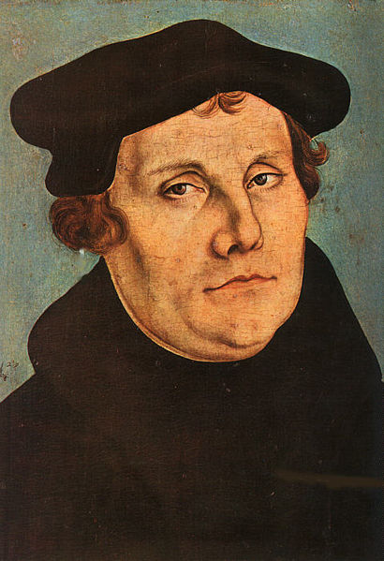
Mit Martin Luther begann die Geschichte unserer evangelischen Kirche. Eigentlich wollte der Vater von Martin Luther, dass Martin studiert und Anwalt wird. Aber ein Gewitter bei der kleinen Ortschaft Stotternheim in Thüringen veränderte alles.
Martin lebte in einer Zeit, die man Mittelalter nennt. Er wurde am 10. November 1483 geboren und wuchs in einfachen Verhältnissen auf. Sein Vater arbeitete viel und sicherte der Familie ein gutes Leben. Martin ging zur Schule und sollte einmal studieren können. Das war etwas ganz Besonderes. Kinder mussten damals schon früh arbeiten, um ihre Familien zu unterstützen. Aber Martins Vater setzte sich sehr dafür ein, dass Martin etwas lernte.
Eines Tages wurde Martin von einem Gewitter überrascht und betete zur Heiligen Anna, die ihn vor den Blitzen schützen sollte. Er versprach der Heiligen, ein Mönch zu werden, wenn sie ihn vor dem Gewitter bewahre.
Martin Luther. Portrait von Lucas Cranach dem Älteren © Wikipedia, gemeinfrei

Martins Welt
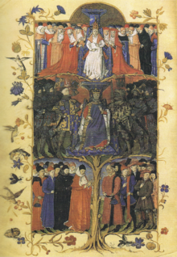
Die Welt Luthers vor 500 Jahren war eine ganz andere als unsere Welt heute.
Es gab weder elektrischen Strom noch Telefon oder Autos. Die meisten Menschen konnten nicht lesen. Bücher konnten sich nur reiche Leute leisten. Glaube und Kirche spielten eine sehr wichtige Rolle. Statt gewählten Politikern gab es Adlige. Kaiser und Papst herrschten über Europa. Die meisten Menschen mussten sehr hart arbeiten und starben jung. Andere erbten Macht und viel Geld. Trotzdem unterdrückten sie die Armen so sehr, dass selbst Kinder schwer arbeiten mussten. Ohne Schule und Bildung gab es keinen Ausweg aus der Armut.
Menschen im Mittelalter, Mittelalterliches Ständebild aus dem 15. Jahrhundert © Wikipedia, gemeinfrei
Angst vor Gott
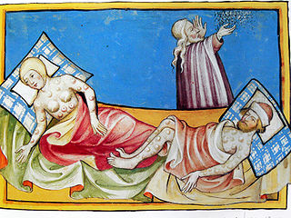
Große Angst bestimmte damals das Leben der Menschen.
Nicht nur die Armut machte das Leben schwer. Das Mittelalter war auch eine Zeit, in der es viele Kriege und schlimme Krankheiten gab. Die meisten Menschen mussten früh sterben, egal, ob sie arm oder reich waren. Es gab kaum Ärzte und Medizin. Die Menschen hatten große Angst vor dem Tod. Und sie fürchteten sich vor dem, was nach dem Tod kam. Oft wurden auch besondere Schutzheilige um Hilfe gebeten. Die Heilige Anna etwa sollte vor Gewitter und frühem Tod beschützen. Wenn ein Kind Fieber hatte, betete man zur Heiligen Radegundis. Die Kirche behauptete damals, dass nur die guten Menschen in den Himmel kämen. Alle anderen würden von Gott bestraft und kämen in die Hölle. Viele Prediger machten den Menschen damit Angst. Sie behaupteten, man müsse viel beten und fasten, um von Gott gerettet zu werden. Oder sie verkauften den Menschen teure Ablassbriefe. Man sollte sich angeblich mit Geld von der Hölle freikaufen können. Die Menschen fürchteten sich vor Gottes Strafe. Sie wollten alles dafür tun, dass er gut zu ihnen war.
Ein Arzt hilft Kranken, Miniatur aus der Toggenburg-Bibel (Schweiz) von 1411 © Wikipedia, gemeinfrei

Leben im Kloster
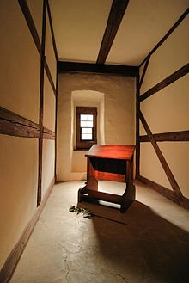
Weil Martin im Gewitter gerettet worden war, ging er wie versprochen ins Kloster. Dort wartete eine ganz neue Welt auf ihn.
Von seinen Freunden begleitet klopfte Martin im Jahr 1505 an die Klosterpforte der Augustiner-Mönche in Erfurt. Klöster waren zu dieser Zeit wichtige Orte für den Glauben. Hier lebten die Menschen, die ihr Leben Gott gewidmet hatten. Die Klöster hatten damals auch große Macht. Nur wenige Menschen konnten lesen. Bücher mussten von Hand geschrieben werden und waren sehr teuer und wertvoll. Und nur im Kloster konnte man lesen und schreiben lernen. Dieses Wissen machte viele Klöster reich.
Das Leben dort war sehr streng. Es gab getrennte Klöster für Männer und Frauen, Mönche und Nonnen. Die Menschen, die im Kloster lebten, durften nicht heiraten und auch keine Kinder haben. Außerdem war genau geregelt, was man essen und anziehen durfte. Und man musste sehr früh aufstehen. Gebet und Arbeit füllten den Tag. Es gab viele Klöster. Denn die Mönche und Nonnen wollten alles dafür tun, dass Gott sie liebt. Martin hat sich ein besonders strenges Kloster ausgesucht, weil er hoffte, Gott damit besonders gerecht zu werden.
Lutherzelle im Augustiner-Kloster in Erfurt. Foto: Martina Nolte.

Handeln mit Gott
Weil die Menschen Angst vor Gott hatten, versuchten sie mit ihm zu handeln.
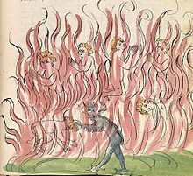
Im Mittelalter hatten die Menschen große Angst vor der Hölle. Manche Prediger der Kirche schürten diese Angst, um an das Geld der Menschen zu kommen. Sie verkauften sogenannte „Ablassbriefe“ und riefen: „Sobald das Geld im Kasten klingt, die Seele in den Himmel springt.“ Mit dem Geld sollten prächtige Kirchen gebaut werden.
Viele Familien bestimmten ein Kind für das Klosterleben, damit es für die Familie beten konnte. Auch gute Taten sollten helfen, von Gott geliebt zu werden. Die Menschen versuchten alles, um wenigstens einen Teil ihrer Sünde vergeben zu bekommen. Martin hatte aber im Kloster nicht das Gefühl, vor Gott gerecht werden zu können. So sehr er sich auch anstrengte.
St. Patricks Fegefeuer aus dem Manuskript „Legenda Aurea“, 15. Jahrhundert © Wikipedia, gemeinfrei
95 Thesen
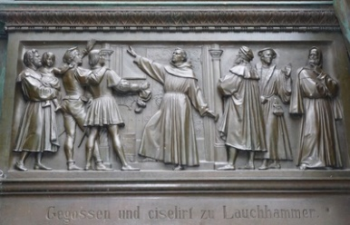
Als Martin erkannte, dass Gott alle Menschen so liebt, wie sie sind, musste er dies allen erzählen.
Martin ist sich sicher, dass die Bibel falsch verstanden wurde. Man braucht keine Angst vor Gott zu haben. Nein, Gott ist für einen da wie ein starker Freund und noch viel mehr.
Wenn man sich Gottes Liebe nicht verdienen musste, dann waren auch die Ablässe und das strenge Klosterleben unnötig. Dann war auch das falsch, was die Ablassprediger sagten. Martin war überzeugt von seiner Kirche. Also wollte er, dass möglichst viele Menschen davon erfahren. Falsche Ansichten über Gott sollten verschwinden. Alle Menschen sollten ohne Angst leben können. Deswegen verfasste Martin im Jahr 1517 insgesamt 95 Sätze, sogenannte Thesen, und hängt diese an der Türe der Wittenberger Schlosskirche auf. Die Menschen sollten darüber miteinander ins Gespräch kommen. Die Kirche hatte aber Angst vor Martins Ideen und den Veränderungen, die sie bewirken konnten.
Martin schlägt seine 95 Thesen an. Lutherdenkmal in Worms © Dieter Schütz, pixelio.de

Friedrich der Weise
Als Martin sich nicht von seiner Überzeugung abbringen ließ, wollte man ihn bestrafen.
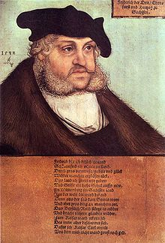
Gut, dass er auch Freunde und Verbündete hatte. Ein solcher Freund war sein Fürst Friedrich der Weise. Friedrich faszinierte, was er von Martin über Gott erfuhr. Ein gnädiger Gott, dem wir im Glauben ganz nah sind, war in den Bibelworten plötzlich an vielen Stellen sichtbar. Man musste diese neue Idee nur verstehen und die Welt war eine andere, eine schönere.
Doch die Kirche war noch nicht bereit für Martins Ideen. Andere vor ihm hatten sich ähnliche Gedanken gemacht. Und auch sie waren verfolgt worden. Martin aber war nicht alleine. Im Gegenteil: Immer mehr Menschen erkannten, dass er vollkommen Recht hatte und unterstützten ihn. Immer mehr Menschen wollten eine Veränderung. Als es für Martin wieder einmal richtig gefährlich wurde, ließ Friedrich der Weise ihn heimlich entführen und versteckte ihn vor seinen Verfolgern auf der Wartburg.
Friedrich der Weise. Portrait von Lucas Cranach dem Älteren © Wikipedia, gemeinfrei
Martins Verurteilung
Als Martin lebte, war Deutschland ein großes Reich, das aus vielen kleinen Ländern und ein paar großen Städten bestand.
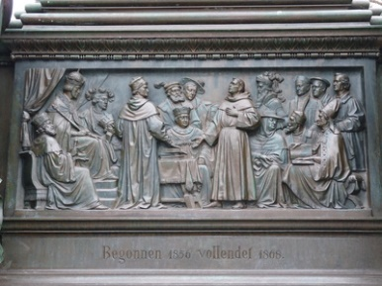
Alle diese Länder und Städte gehörten zum Reich des Kaisers. Noch über dem Kaiser stand der Papst, denn der bestimmte, wie man leben sollte, um Gott zu gefallen. Da weder Kaiser noch Papst sich um alle Angelegenheiten selbst kümmern konnten, gab es Fürsten, Herzöge, Bischöfe und viele Adelige: Manche regierten nur über ein paar Dörfer. Andere hatten ein großes Herrschaftsgebiet. Alle Adeligen mussten sich an die Anordnungen von Kaiser und Papst halten. Da diese aber oft nicht in der Nähe waren, konnten die Adligen viel frei entscheiden. Wenn ganz wichtige Dinge zu regeln waren, wurde ein Reichstag einberufen, zu dem dann auch der Kaiser kam. Bei einem solchen Reichstag wurde Martins Verurteilung beschlossen: Er wurde aus der Kirche ausgeschlossen und niemand durfte ihn mehr beschützen: Martin war vogelfrei.

Reichstag zu Worms. Lutherdenkmal in Worms © Dieter Schütz, pixelio.de

Martin auf der Wartburg
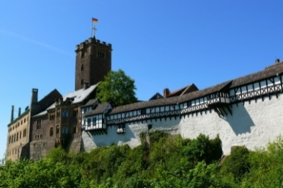
Für den Mönch Martin war das Leben auf der Burg eine große Umstellung.
Im Kloster gab es einen sehr geregelten Tagesablauf. Das Essen war sehr einfach. Fleisch gab es nur selten. Martin trug im Kloster eine raue Mönchskutte. Wie viele Mönche hatte Martin keinen Bart. Seine Haare waren so geschnitten, dass ein Haarkranz entstand – die sogenannte Tonsur. Auf der Burg war vieles anders. Das Essen war fett und reichlich. Viel Fleisch sorgte dafür, dass Martin anfangs oft Bauchweh hatte. Um nicht mehr als Mönch erkannt zu werden, ließ er sich wieder die Haare und einen Bart wachsen. Seine Kutte tauschte er gegen ein Rittergewand ein. Aus dem Mönch Martin wurde für die Zeit auf der Burg der Junker Jörg.

Wartburg © Domino, pixelio.de
Übersetzung der Bibel
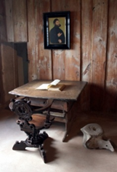
Als Martin gelebt hat, wurde die Bibel im Gottesdienst nur auf Latein vorgelesen. Da konnte aber kaum jemand verstehen.
Martin das wollte ändern. Jeder sollte das Wort Gottes lesen und verstehen können. Deshalb nahm sich Martin vor, eine verständliche deutsche Übersetzung der Bibel zu schreiben. Das war gar nicht so einfach. Das Alte Testament wurde ursprünglich auf Hebräisch und das Neue Testament auf Griechisch geschrieben. Ungefähr 1000 Jahre vor Luther wurden diese alten Texte ins Lateinische übersetzt. Diese Übersetzung nennt man Vulgata. Vieles darin war leider sehr ungenau. Da Luther auch Hebräisch und Griechisch studiert hatte, nahm er diese Ur-Texte als Vorlagen für seine deutsche Fassung und verglich sie mit der Vulgata. So konnte er weniger Fehler machen.
Luthers Zimmer auf der Wartburg © HAUK MEDIEN ARCHIV, Alexander Hauk, www.bayernnachrichten.de / pixelio.de
Die deutsche Sprache
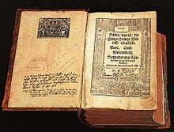
Bei seiner Übersetzung hat Martin ganz schön nach Worten suchen müssen.
Er musste nicht nur herausfinden, was die griechischen, hebräischen und lateinischen Wörter bedeuteten. Martin musste auch genau überlegen, welches deutsche Wort vom Sinn her am besten passte. Außerdem suchte er nach Worten, die auch Menschen verstehen konnten, die keine Universität besucht hatten. Eine einheitliche deutsche Sprache gab es damals auch noch nicht. Es wurden viele verschiedene Dialekte gesprochen. Luther hat den Leuten gut zugehört und Wörter für seine Übersetzung gesammelt. Er nannte das „den Leuten aufs Maul schauen“. Immer mehr Menschen begannen in Luthers Sprache zu schreiben und zu reden. So hat sich aus der Sprache der Lutherbibel allmählich unser Hochdeutsch entwickelt.
Die Lutherbibel © Wikipedia, gemeinfrei
Martins Freund Philipp
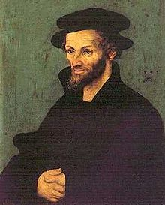
Luther hatte viele Weggefährten. Einer davon war Philipp Melanchthon.
Philipp und Martin waren Kollegen an der Universität Wittenberg und wurden bald gute Freunde. Philipp unterrichtete Griechisch und konnte Martin viel darüber beibringen. Dafür lernte Philipp von Martin etwas über den Glauben.
Philipp unterstützte Martin bei der Bibelübersetzung. Wenn dieser bei seiner schweren Aufgabe nicht mehr weiter wusste, half Philipp ihm. So wie es sich für einen guten Freund gehört. Philipp fasste als erster die Ideen seines Freundes Martin zusammen und schrieb einen sehr wichtigen Text der Reformation: die Confessio Augustana, das sogenannte Augsburger Bekenntnis. Wenn evangelische Pfarrer mit diesem in ihr Amt eingeführt werden, versprechen sie auch heutzutage noch, dass sie sich an dieses Bekenntnis halten werden.
Philipp Melanchthon. Portrait von Lucas Cranach dem Älteren © Wikipedia, gemeinfrei
Erfindung des Buchdrucks
Seit Johannes Gutenberg den Buchdruck erfunden hatte, mussten Bücher nicht mehr von Hand geschrieben werden.
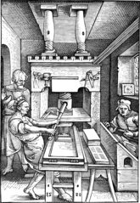
Bücher konnten nun viel schneller und billiger hergestellt werden. Um eine Bibel abzuschreiben und mit schönen Bildern zu versehen, brauchte ein Mönch vorher etwa drei Jahre. Bücher waren vor der genialen Erfindung Gutenbergs deshalb sehr teuer und nur wenige Menschen konnten sie sich leisten.
Ungefähr ein halbes Jahrhundert bevor Martin seine 95 Thesen schrieb, erfand Johannes diesen Buchdruck. Der funktionierte ein bisschen so wie Kartoffeldruck: Johannes hat aus Metall einzelne Buchstaben in Spiegelschrift angefertigt und diese wie viele kleine Kartoffelstempel zu einem Text zusammengesetzt. Die Buchstabenoberfläche hat er mit Farbe bestrichen und dann mit einer großen Presse ganz fest auf Papier gedrückt.
Zu Martins Zeit gab es schon viele Druckereien, die mit dieser neuen Technik arbeiteten. Das war für ihn sehr wichtig. Er musste nicht alles von Hand schreiben und viel mehr Menschen konnten nun seine Texte lesen. Martins deutsche Bibelübersetzung wurde daher ein riesiger Erfolg oder wie man heutzutage sagt: zum Bestseller. Die Bibel wurde zu einem Buch, das von ganz vielen Menschen gekauft und gelesen wurde.
Druckerpresse © Wikipedia, gemeinfrei
Ausbreitung der Reformation
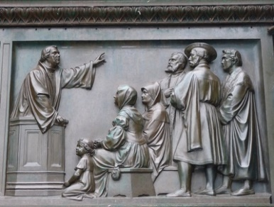
Martins neue Sicht von einem gnädigen Gott begeisterte immer mehr Menschen. Sie verbreiteten die Nachricht vom gnädigen Gott in alle Lande.
Viele Entwicklungen zu Martins Zeit waren dafür eine gute Voraussetzung: Bevor Martin mit seiner Bibelübersetzung anfing, hatte ein kluger Mann namens Erasmus zum ersten Mal alle griechischen Originaltexte der Bibel richtig geordnet und zusammengestellt. Johannes Gutenberg hatte die Buchdruckmaschine erfunden.
Martin sorgte mit der Übersetzung der Bibel ins Deutsche für die massenhafte Verbreitung seiner Erkenntnis. Das war ein Anstoß für die Kirche, nachzudenken und viele Dinge neu zu regeln. Aber erst durch die vielen Menschen, die diese Nachricht vom gnädigen Gott weitergetragen haben, wurde eine große Bewegung daraus: Die Reformation. Das lateinische Wort heißt übersetzt so viel wie Erneuerung oder Umgestaltung.
Diese Ereignisse sind viele hundert Jahre her, hatten aber eine große Wirkung. Am 31. Oktober feiern wir zur Erinnerung an diese Zeit den Reformationstag. Heute gibt es auf der Welt ungefähr 70 Millionen Menschen mit evangelisch-lutherischem Glauben.
Die Menschen hören Martin zu. Lutherdenkmal in Worms © Dieter Schütz, pixelio.de
Die Lutherrose
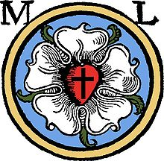
Die Lutherrose ist das Erkennungszeichen von Martin Luther.
Martin setzte unter seine Briefe ein bestimmtes Zeichen: die Lutherrose. Das war sozusagen sein „Logo“, wie man so ein Zeichen heute nennt. So wusste jeder, dass der Brief wirklich von Martin war. Weil er sehr viel schrieb, kannten bald viele Menschen die Lutherrose als sein Zeichen. Martin hat einmal gesagt, die Lutherrose erinnere ihn an seinen Glauben. Das Kreuz in der Mitte steht für Jesus Christus. Gottes Wort kann man nur mit dem Herzen verstehen, daran erinnert das Herz. Die weiße Rose zeigt den Frieden, den Gott den Menschen gibt. Der goldene Ring ganz außen hat keinen Anfang und kein Ende. Er sagt uns, dass Gottes Wort auch kein Ende hat und ewig gilt. Entdeckt hat Martin das Symbol auf einem bunten Fenster im Augustiner-Kloster in Erfurt, das er dort bei den täglichen Stundengebeten vor Augen hatte.
Heute ist die Lutherrose auch das Symbol der evangelisch-lutherischen Kirchen. Und wenn du auf einem Buch oder an einem Haus eine Lutherrose siehst, weißt du, dass Martin etwas damit zu tun hat. Bei unserem Spiel kannst du übrigens Lutherrosen sammeln.
Lutherrose © Wikipedia, gemeinfrei

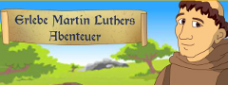
Die Texte zu Martin Luther wurden für das Spielangebot „Martin Luthers Abenteuer“ der evangelischen Kinderseite kirche-entdecken.de erstellt und unterliegen der Creative Commons-Lizenz BY-NC-ND de. Das bedeutet: BY = Namensnennung erwünscht, NC = nur nicht-kommerzielle Verwendung erlaubt, ND = keine Bearbeitung gestattet.
© martin-luthers-abenteuer.de
Bei Rückfragen nehmen Sie bitte Kontakt mit der Redaktion auf:
Vernetzte Kirche im Evangelischen Presseverband für Bayern e.V.
Birkerstr. 22
80636 München
Telefon 089-121 72 178
E-Mail nroessert@epv.de
kirche-entdecken.de ist das erste Internet-Angebot der evangelischen Kirche für Kinder im Grundschulalter. Es wurde im Mai 2005 auf dem Kirchentag in Hannover gestartet. Im Jahr 2011 erfolgte ein kleiner und 2018 ein kompletter Relaunch. Kinder lernen hier spielerisch den Kirchenraum als Erlebnisraum kennen. Kreativität und Medienkompetenz werden gefördert, Wissen über den christlichen Glauben wird spielerisch vermittelt: Die Kinder können Geschichten aus der Bibel lesen oder hören, Wissenswertes über das Kirchenjahr und über andere Religionen erfahren, gemeinsam mit Martin Luther spannende Abenteuer erleben und vieles mehr. Entwickelt und betreut wird kirche-entdecken.de von einer Projektgruppe aus Theologen, Medienwissenschaftlern und Dramaturgen zu der u.a. Pfarrer Miklós Geyer (Evangelisch-Lutherische Kirche in Bayern) und Nicola Rössert (Evang. Presseverband für Bayern, Vernetzte Kirche), Pastor Kay Oppermann und Pastor Micha Steinbrück (Evangelisch-Lutherische Landeskirche Hannovers), Roland Rosenstock (Universität Greifswald), gehören. Die Kinderseite ist Mitglied der Arbeitsgemeinschaft seitenstark.de.

